

Departamento de Enseñanza e Investigación

Aplicación para las Movilidades de Doctorado

**Manual de Usuario**

Proyecto de Servicio Social

Contenido

Descripción 3

Ventanas 3

Inicio de Sesión 3

Otros 4

Alumnos 4

Especialidades 7

Hospitales 10

Servicios a Rotar 13

Especialidades Externas 16

Plantillas para Documentos 19

Usuarios (sólo administradores) 20

Servicios Sociales 23

Información de Servicio Social 23

Agregar Servico Social 24

Editar Servicio Social 25

Eliminar Servicio Social 25

Documentos de Servicio Social 25

Generar Oficios de Presentación 26

Movilidades Obligatorias 28

Información de Movilidad Obligatoria 29

Agregar Movilidad Obligatoria 30

Editar Movilidad Obligatoria 31

Cancelar Movilidad Obligatoria 31

Eliminar Movilidad Obligatoria 31

Documentos de Movilidad Obligatoria 31

Solicitudes / Aceptaciones 32

Visualizar Solicitud / Aceptación 33

Agregar Solicitud / Aceptación 34

Editar Solicitud / Aceptación 35

Eliminar Solicitud / Aceptación 35

Documentos de Solicitud / Aceptación 35

Generar Documento de Solicitud 36

Movilidades Optativas 38

Información de Movilidad Optativa 38

Agregar Movilidad Optativa 39

Editar Movilidad Optativa 40

Cancelar Movilidad Optativa 40

Eliminar Movilidad Optativa 40

Documentos de Movilidad Optativa 40

Generar Solicitudes y Oficios de Presentación 41

Rotantes 43

Información del Rotante 43

Agregar Rotante 44

Editar Rotante 45

Eliminar Rotante 45

Documentos del Rotante 45

Generar Aceptaciones 46

Desarrollador 49

Perfil del Desarrollador 49

Respositorios 49

API 49

Instalación 50

Implementación 50

# Descripción

Aplicación para el departamento de Enseñanza e Investigación del Centenario Hospital Miguel Hidalgo para manejar las movilidades y documentos de servicio social, obligatorias, optativas y los estudiantes provenientes de otros hospitales. Esta aplicación fue desarrollada como proyecto de servicio social por el estudiante Leonel Iván Fernández Carrillo (leonel.leonel.fernandezcarrillo@gmail.com) de la carrera de Ingeniería en Computación Inteligente de la Universidad Autónoma de Aguascalientes entre los meses de junio 2022 a marzo de 2023 y fue supervisada por el Dr. Felipe Flores Parkman.

# Ventanas

## Inicio de Sesión

Para iniciar sesión el usuario deberá colocar su nombre de usuario y su contraseña. En caso de que la contraseña sea incorrecta se mostrará un mensaje indicando que el usuario o la contraseña está incorrecta.

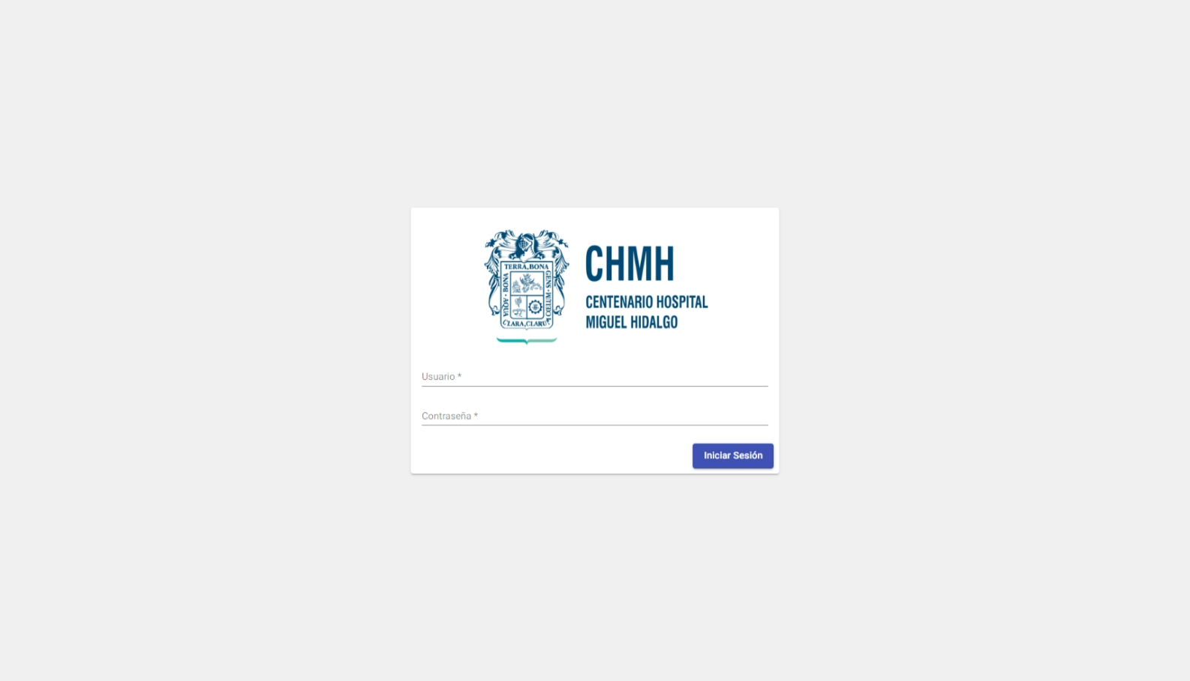

Para cerrar sesión se deberá presionar el botón en la esquina superior derecha de la barra de navegación.

Las sesiones tienen una duración de una hora, pasada la hora se pedirá que vuelva a iniciar sesión para acceder a la aplicación.

## Otros

En esta sección se muestran todas las otras características que se pueden modificar de la aplicación fuera de las movilidades optativas, movilidades obligatorias, servicio social y rotantes.

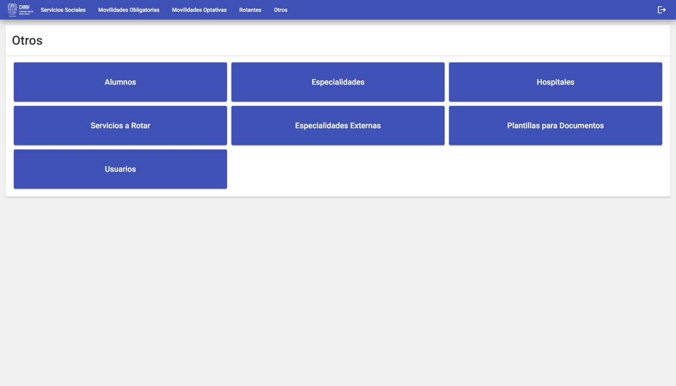

### Alumnos

Se muestra una lista de los alumnos dependiendo de la especialidad y generación seleccionada ordenados por el apellido paterno y materno. Para agregar un alumno se deberá presionar el botón “Agregar Alumno”, para editarlo en el botón dedicado de cada alumno “Editar” y para eliminarlo en el botón “Eliminar”.

#### Agregar Alumno

Para agregar un alumno se deben agregar los siguientes datos de este con las siguientes características:

* Nombre: obligatorio con un mínimo de 3 caracteres sin números y caracteres especiales
* Apellido Paterno: obligatorio con un mínimo de 3 caracteres sin números y caracteres especiales
* Apellido Materno: opcional con un mínimo de 3 caracteres sin números y caracteres especiales
* Código hospitalario (código que le asigna el hospital a sus alumnos para el control interno): opcional
* Especialidad: para agregar una especialidad se deberá realizar en la ventana de otros -> especialidades -> agregar especialidad
* Generación: para modificar las generaciones se deberá realizar en la ventana de otros -> especialidades -> (ubicar la especialidad a modificar) -> editar
* Teléfono: opcional con la opción de agregar más de uno, para eliminar un teléfono se deberá seleccionar el ícono de “x” a la izquierda de él.
* Correo: opcional con la opción de agregar más de uno, para eliminar un correo se deberá seleccionar el ícono de “x” a la izquierda de él.

Para cancelar el agregar un alumno se deberá presionar en el botón “Cancelar” en la parte inferior, en caso de que se quiera agregar se deberá presionar el botón “Agregar” en la parte inferior.

#### Editar Alumno

Se desplegará la misma ventana que agregar alumno con los datos de este y se podrán realizar las mismas operaciones que agregar alumno.

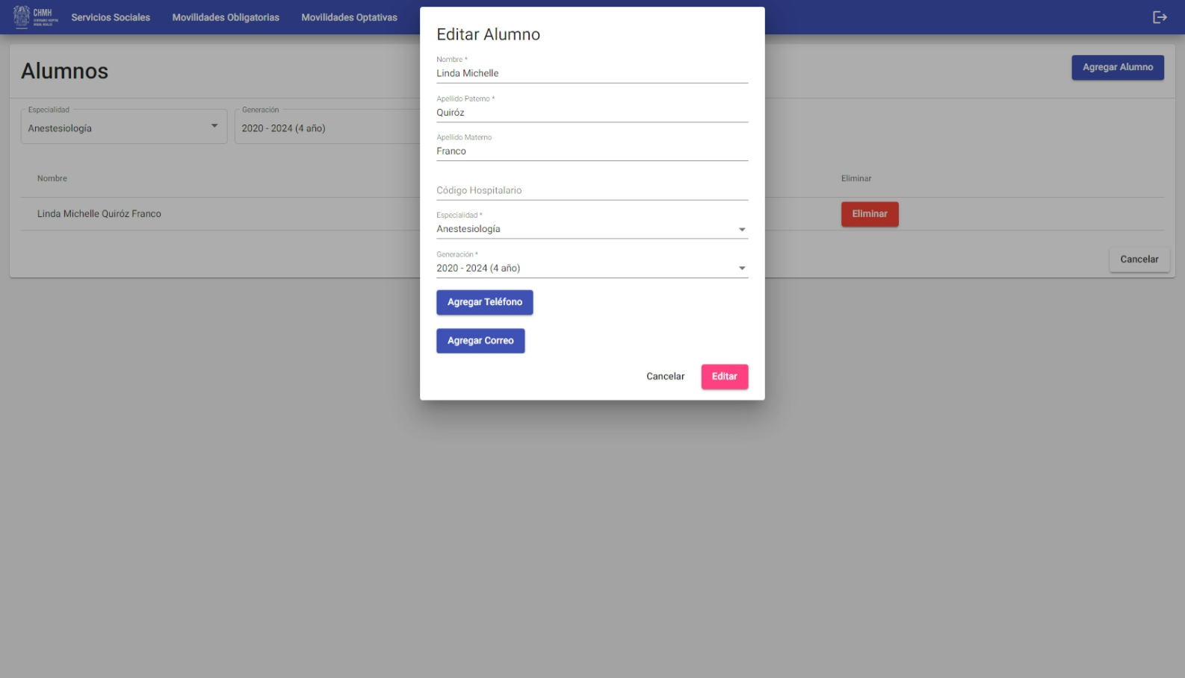

#### Eliminar Alumno

Se mostrará un diálogo en el cual se preguntará si se desea eliminar el alumno, en el caso de que se quiera eliminar también se eliminará toda su información relacionada con los servicios sociales, movilidades optativas y movilidades obligatorias.

### Especialidades

Se muestra una lista de las especialidades. Para agregar una especialidad se deberá presionar el botón “Agregar Especialidad”, para editarla en el botón dedicado de cada especialidad “Editar” y para eliminarla en el botón “Eliminar”.

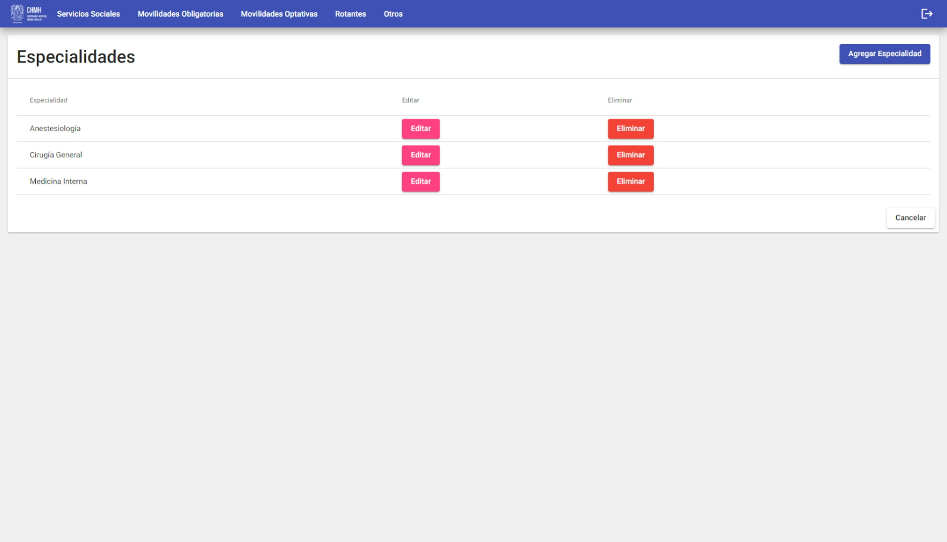

#### Agregar Especialidad

Para agregar una especialidad se deben agregar los siguientes datos de esta con las siguientes características:

* Especialidad (nombre de la especialidad): obligatorio con un mínimo de 3 caracteres
* Duración (duración de la especialidad en años): obligatorio entre 1 y 6 años
* Departamento: obligatorio con un mínimo de 3 caracteres
* Jefe de Departamento: obligatorio con un mínimo de 3 caracteres
* Jefe de Servicio: obligatorio con un mínimo de 3 caracteres
* Profesor Titular: obligatorio con un mínimo de 3 caracteres

Para cancelar el agregar una especialidad se deberá presionar el botón “Cancelar” en la parte inferior, en caso de que se quiera agregar se deberá presionar el botón “Agregar” en la parte inferior.

#### Editar Especialidad

Se desplegará la misma ventana que agregar especialidad con los datos de esta y se podrán realizar las mismas operaciones que agregar especialidad.

#### Eliminar Especialidad

Se mostrará un diálogo en el cual se preguntará si se desea eliminar la especialidad, en el caso de que se quiera eliminar también se eliminará toda su información relacionada con los alumnos, servicios a rotar, servicios sociales, movilidades optativas, movilidades obligatorias y rotantes.

### Hospitales

Se muestra una lista de los hospitales. Para agregar un hospital se deberá presionar el botón “Agregar Hospital”, para editarlo en el botón dedicado de cada hospital “Editar” y para eliminarlo en el botón “Eliminar”.

#### Agregar Hospital

Para agregar un hospital se deben agregar los siguientes datos de este con las siguientes características:

* Nombre (del hospital): obligatorio con un mínimo de 3 caracteres
* Siglas (ej. CHMH): opcional de 2 a 4 caracteres
* Cargo del destinatario principal, secundario o terciario (destinatarios a los cuales se dirigirán los documentos generados): obligatorio si se selecciona la opción de agregar destinatario con un mínimo de 3 caracteres
* Nombre del destinatario principal, secundario o terciario (destinatarios a los cuales se dirigirán los documentos generados): obligatorio si se selecciona la opción de agregar destinatario con un mínimo de 3 caracteres
* Ubicación: si se selecciona agregar la ubicación
  + País: obligatorio con un mínimo de 3 caracteres
  + Estado: obligatorio con un mínimo de 3 caracteres
  + Cuidad: obligatorio con un mínimo de 3 caracteres
  + Dirección: obligatorio con un mínimo de 3 caracteres
* Teléfono: opcional con la opción de agregar más de uno, para eliminar un teléfono se deberá seleccionar el ícono de “x” a la izquierda de él.
* Correo: opcional con la opción de agregar más de uno, para eliminar un correo se deberá seleccionar el ícono de “x” a la izquierda de él.
* Servicio Social (si el hospital es considerado para servicio social)

Para cancelar el agregar un hospital se deberá presionar el botón “Cancelar” en la parte inferior, en caso de que se quiera agregar se deberá presionar el botón “Agregar” en la parte inferior.

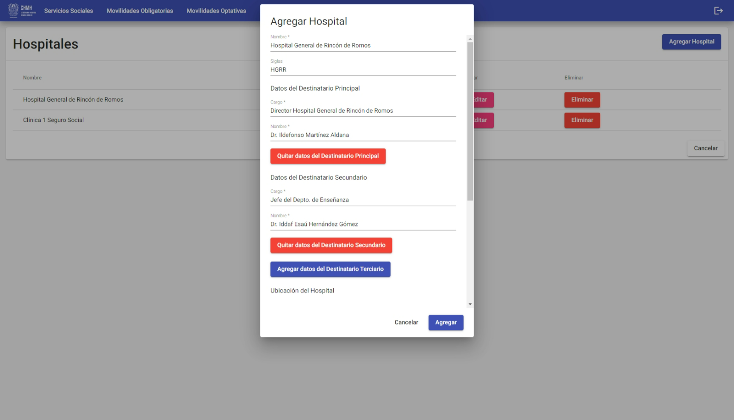

#### Editar Hospital

Se desplegará la misma ventana que agregar hospital con los datos de este y se podrán realizar las mismas operaciones que agregar hospital.

#### Eliminar Hospital

Se mostrará un diálogo en el cual se preguntará si se desea eliminar el hospital, en el caso de que se quiera eliminar también se eliminará toda su información relacionada con los servicios sociales, movilidades optativas, movilidades obligatorias y rotantes.

### Servicios a Rotar

Se muestra una lista de los servicios a rotar dependiendo de la especialidad seleccionada. Para agregar un servicio a rotar se deberá presionar el botón “Agregar Servicio a Rotar”, para editarlo en el botón dedicado de cada servicio a rotar “Editar” y para eliminarlo en el botón “Eliminar”.

#### Agregar Servicio a Rotar

Para agregar un servicio a rotar se deben agregar los siguientes datos de este con las siguientes características:

* Especialidad (a la que pertenece el servicio social): para agregar una especialidad se deberá realizar en la ventana de otros -> especialidades -> agregar especialidad
* Servicio a Rotar (nombre del servicio a rotar): obligatorio con un mínimo de 3 caracteres

Para cancelar el agregar un servicio a rotar se deberá presionar el botón “Cancelar” en la parte inferior, en caso de que se quiera agregar se deberá presionar el botón “Agregar” en la parte inferior.

#### Editar Servicio a Rotar

Se desplegará la misma ventana que agregar servicio a rotar con los datos de este y se podrán realizar las mismas operaciones que agregar servicio a rotar.

#### Eliminar Servicio a Rotar

Se mostrará un diálogo en el cual se preguntará si se desea eliminar el servicio a rotar, en el caso de que se quiera eliminar también se eliminará toda su información relacionada con las movilidades optativas, movilidades obligatorias y rotantes.

### Especialidades Externas

Las especialidades externas son aquellas especialidades que se encentran en otros hospitales.

Se muestra una lista de las especialidades externas. Para agregar una especialidad externa se deberá presionar el botón “Agregar Especialidad Externa”, para editarla en el botón dedicado de cada especialidad externa “Editar” y para eliminarla en el botón “Eliminar”.

#### Agregar Especialidad Externa

Para agregar una especialidad externa se deben agregar los siguientes datos de esta con las siguientes características:

* Especialidad (nombre de la especialidad): obligatorio con un mínimo de 3 caracteres

Para cancelar el agregar una especialidad externa se deberá presionar el botón “Cancelar” en la parte inferior, en caso de que se quiera agregar se deberá presionar el botón “Agregar” en la parte inferior.

#### Editar Especialidad Externa

Se desplegará la misma ventana que agregar especialidad externa con los datos de esta y se podrán realizar las mismas operaciones que agregar especialidad externa.

#### Eliminar Especialidad Externa

Se mostrará un diálogo en el cual se preguntará si se desea eliminar la especialidad externa, en el caso de que se quiera eliminar también se eliminará toda su información relacionada con los rotantes.

### Plantillas para Documentos

En esta venta se podrán subir las plantillas en extensión .docx para generar los documentos. Para subir un documento se deberá presionar el botón del tipo de documento que se quiere subir, la aplicación mostrará una ventana para seleccionar el archivo, deberá seleccionar el archivo con extensión .docx y darle aceptar, se mostrará un mensaje que indicará que la plantilla se ha subido.

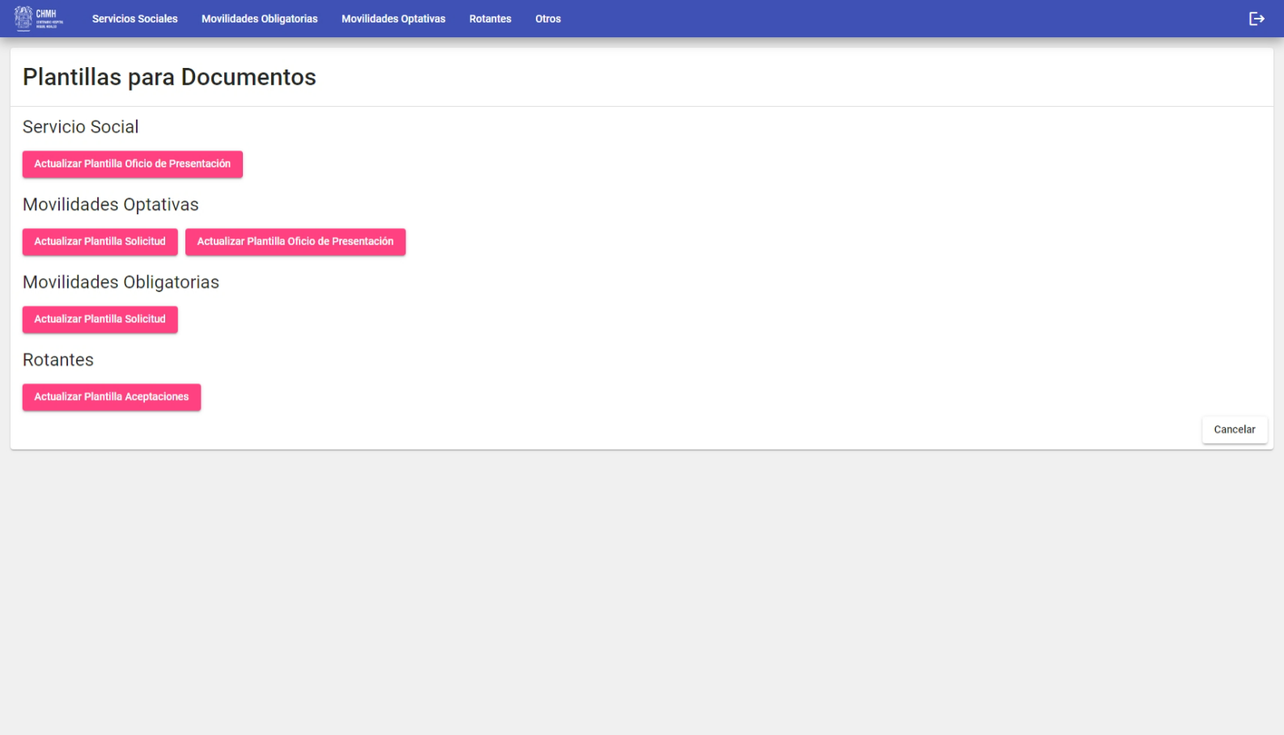

### Usuarios (sólo administradores)

Se muestra una lista de los usuarios. Para agregar un usuario se deberá presionar el botón “Agregar Usuario”, para editarlo en el botón dedicado de cada usuario “Editar” y para eliminarlo en el botón “Eliminar”.

#### Agregar Usuario

Para agregar un usuario se deben agregar los siguientes datos de este con las siguientes características:

* Usuario (nombre de usuario): obligatorio con un mínimo de 3 caracteres
* Contraseña: obligatorio con un mínimo de 3 caracteres
* Administrador (si el usuario podrá administrar los demás usuarios)

Para cancelar el agregar un usuario se deberá presionar en el botón “Cancelar” en la parte inferior, en caso de que se quiera agregar se deberá presionar el botón “Agregar” en la parte inferior.

#### Editar Usuario

Se desplegará la misma ventana que agregar usuario con los datos de este y se podrán realizar las mismas operaciones que agregar usuario.

## Servicios Sociales

En esta sección se podrán modificar todos los registros de los servicios sociales de los alumnos, se muestra una tabla donde por cada especialidad en el rango seleccionado de fechas se especifica el nombre del alumno, en qué hospital será su servicio social, en qué periodo y qué documentos cuenta.

Para agregar un servicio social se deberá presionar el botón “Agregar Servicio Social”, para abrir la venta de generación de oficios de presentación se deberá presionar el botón “Genera Oficios de Presentación” y si se desea mostrar más información, así como editar el servicio social se deberá hacer clic sobre el servicio social.

### Información de Servicio Social

En esta ventana se muestra toda la información relacionada con el servicio social de un alumno, en la parte superior se muestra una sección donde se muestran los datos del alumno, para editar estos datos se deberá presionar el botón “Editar Alumno”.

### Agregar Servico Social

Para agregar uno o varios servicios sociales, primero se deberá seleccionar en qué especialidad se encuentran los alumnos y en qué generación.

En caso de que no haya ningún alumno en el grupo se deberán agregar los alumnos en la ventana otros -> alumnos -> agregar alumno y en caso de que no se enliste el hospital para realizar el servicio social, se deberá agregar el hospital en la ventana otros -> hospitales -> agregar hospital, y seleccionar la opción de servicio social, en caso de que el hospital ya esté registrado pero no se enliste entonces se deberá editar el hospital seleccionando la opción de servicio social en la ventana otros -> hospitales -> (identificar el hospital a editar) -> editar.

Se mostrará un renglón con los datos del alumno para agregar su servicio social, en este se deberá seleccionar el alumno, en qué hospital hará su servicio social, en qué periodo y en qué año. Para agregar otro alumno se deberá presionar el botón “Agregar Alumno” y si se quiere eliminar la agregación de alumno se deberá presionar el ícono de “x” en la parte derecha del renglón.

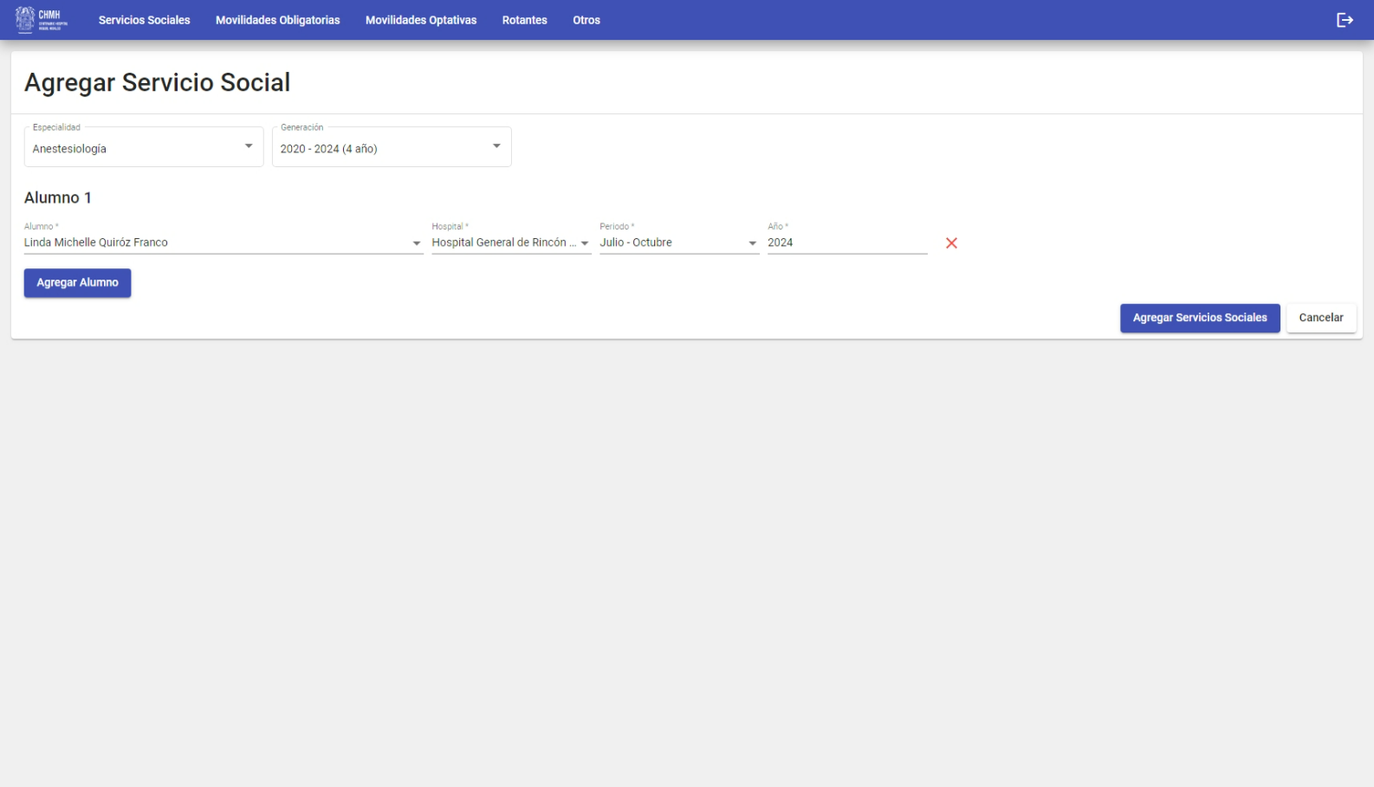

### Editar Servicio Social

En la parte inferior de los datos del alumno en la venta de información de servicio social se muestran los datos del servicio social, para hacer una modificación en estos se deberá seleccionar los nuevos datos y presionar el botón de “Editar Servicio Social”.

### Eliminar Servicio Social

Para eliminar un servicio social, en la ventana de información de servicio social, en la sección de datos del servicio social se deberá presionar el botón de “Eliminar Servicio Social”.

### Documentos de Servicio Social

En la ventana de información de servicio social, en la sección de documentos se encuentran los documentos de servicio social del alumno, para agregar un nuevo documento, en el lado derecho del documento que se quiere subir se deberá presionar el botón de “Agregar Documento” y se desplegará una ventana donde se deberá seleccionar el documento con extensión .pdf y aceptar.

Si se desea editar un documento de servicio social, deberá ya existir un documento agregado para que aparezca la opción de editar, se deberá presionar el botón “Editar Documento” en el lado derecho del documento a editar y se desplegará una ventana donde se deberá seleccionar el documento con extensión .pdf y aceptar.

Si se desea eliminar un documento de servicio social deberá ya existir un documento para que aparezca la opción de eliminar, se deberá presionar el botón “Eliminar Documento” en el lado derecho del documento a eliminar.

### Generar Oficios de Presentación

En esta ventana se seleccionarán los datos para generar los oficios de presentación remplazando las etiquetas de la siguiente tabla en la plantilla subida en la ventana de otros -> plantillas para documentos:

|  |  |
| --- | --- |
| Etiqueta | Descripción |
| {hospital} | Nombre del Hospital a realizar el Servicio Social |
| {numero} | Número de control de documentos interno del departamento |
| {fecha} | Fecha de expedición del documento |
| {principal.nombre} | Nombre del destinatario principal del hospital |
| {principal.cargo} | Cargo del destinatario principal del hospital |
| {secundario.nombre} | Nombre del destinatario secundario del hospital |
| {secundario.cargo} | Cargo del destinatario secundario del hospital |
| {terciario.nombre} | Nombre del destinatario terciario del hospital |
| {terciario.cargo} | Cargo del destinatario terciario del hospital |
| {alumno} | Nombre del alumno |
| {especialidad} | Nombre de la especialidad del alumno |
| {año} | Año en el que se encuentra el alumno (1 año, 2 año, etc.) |
| {periodo} | Periodo en el que el alumno realizará el servicio social |
| {departamento} | Nombre del departamento de la especialidad |
| {jefeDeDepartamento} | Jefe de Departamento de la especialidad |
| {profesor} | Profesor de la especialidad |
| {jefeDeServicio} | Jefe de Servicio de la especialidad |

Para seleccionar qué servicios sociales se quiere generar los documentos en la ventana se debe especificar los siguientes datos:

* Hospital: pueden ser todos o uno específico
* Especialidad: pueden ser todas o una específica
* Fecha Inicial: fecha inicial en la que se quieren generar los documentos
* Fecha Final: fecha final en al que se quieren generar los documentos
* Número Inicial de los Documentos (número de control de documentos dentro del departamento): debe ser un número mayor a cero
* Fecha de Expedición de los Documentos (fecha que tendrán los documentos): se deberá una fecha específica

Una vez seleccionados los documentos que se realizarán se deberá presionar el botón “Generar Oficios de Presentación” y se comenzará la descarga de un archivo con extensión .zip con los documentos.

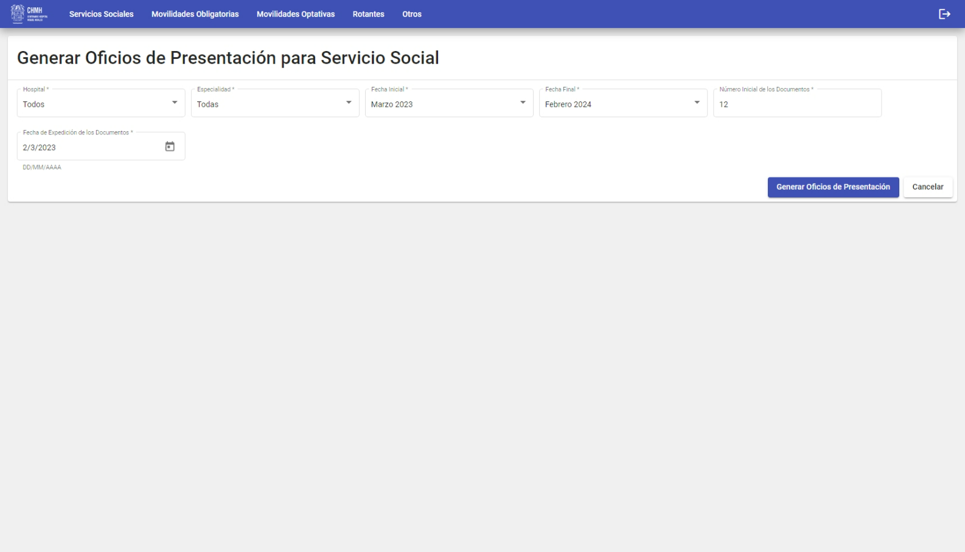

## Movilidades Obligatorias

En esta sección se podrán modificar todos los registros de las movilidades obligatorias de los alumnos, en la ventana se muestra la opción de dos vistas: por hospitales y por alumnos. En la ambas vistas se deberá especificar de qué especialidad se quiere visualizar las movilidades y entre qué fechas.

En la vista por hospital se muestra una tabla por cada uno, y en cada tabla se muestra la información de los alumnos, fecha inicial, fecha final, servicio a rotar y los documentos que cuenta por cada movilidad.

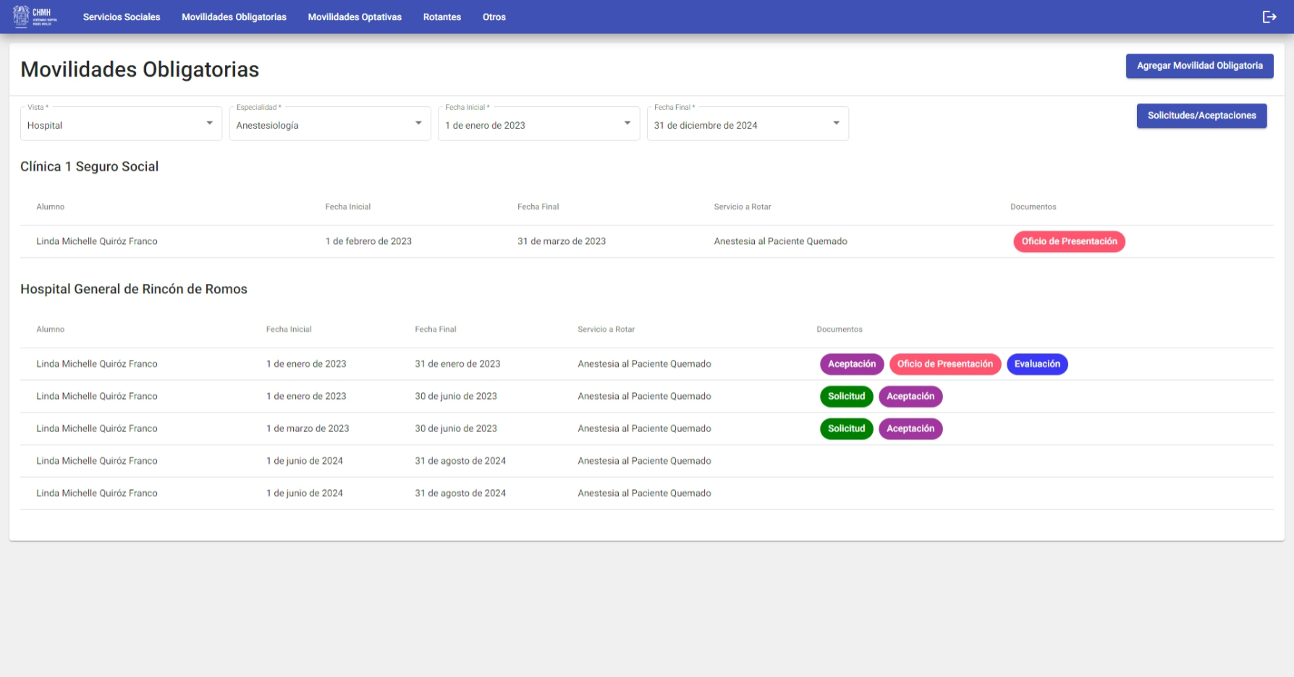

En la vista por alumno se muestra una tabla por cada uno, y en cada tabla se muestra la información de los hospitales, fecha inicial, fecha final, servicio a rotar y los documentos que tiene por cada movilidad.

Para agregar una movilidad obligatoria se deberá presionar el botón “Agregar Movilidad Obligatoria”, para abrir la venta de las solicitudes y aceptación se deberá presionar el botón “Solicitudes / Aceptaciones” y si se desea mostrar más información, así como editar la movilidad se deberá hacer clic sobre esta.

### Información de Movilidad Obligatoria

En esta ventana se muestra toda la información relacionada con la movilidad obligatorias de un alumno, en la parte superior se muestra una sección donde se muestran los datos del alumno y del hospital, para editar el alumno se deberá presionar el botón “Editar Alumno” y para editar el hospital se deberá presionar el botón “Editar Hospital”.

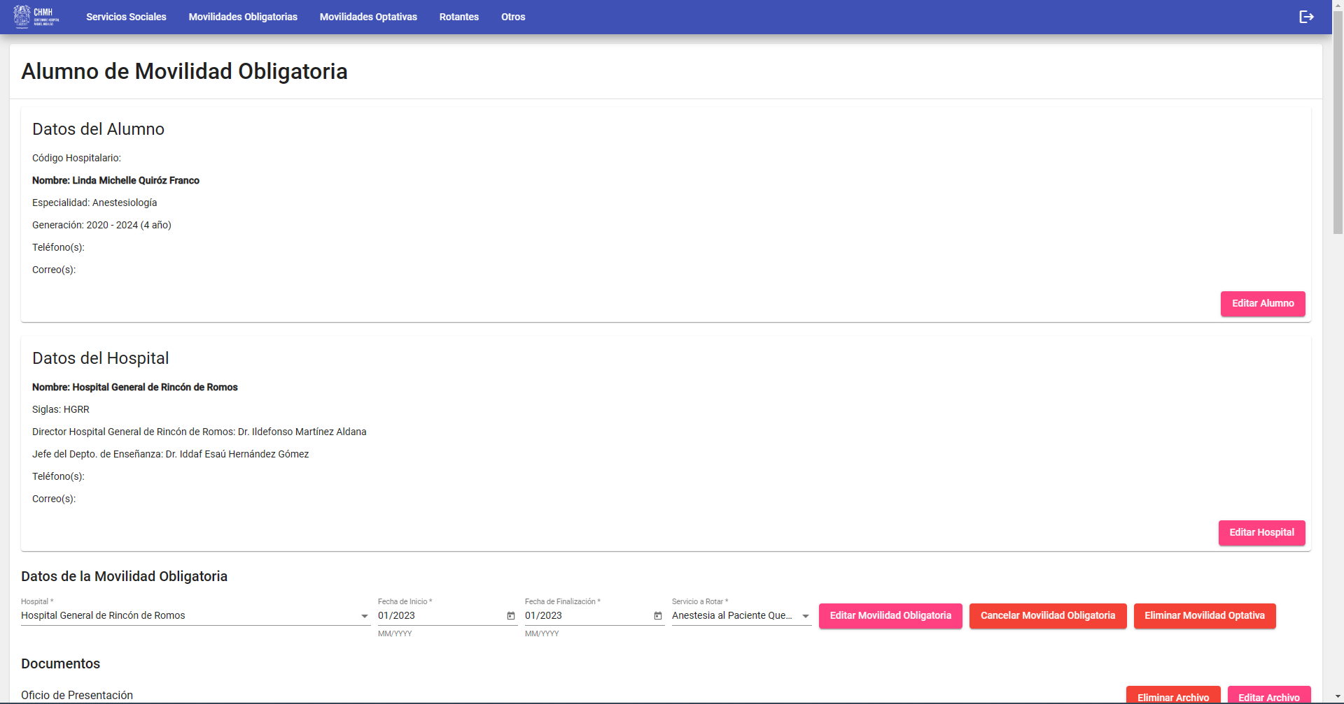

### Agregar Movilidad Obligatoria

Para agregar una o varias movilidades obligatorias, primero se deberá seleccionar en qué especialidad se encuentran los alumnos y en qué generación.

En caso de que no haya ningún alumno en el grupo se deberán agregar los alumnos en la ventana otros -> alumnos -> agregar alumno y en caso de que no se enliste el hospital para realizar el servicio social, se deberá agregar el hospital en la ventana otros -> hospitales -> agregar hospital, y seleccionar la opción de servicio social, en caso de que el hospital ya esté registrado pero no se enliste entonces se deberá editar el hospital seleccionando la opción de servicio social en la ventana otros -> hospitales -> (identificar el hospital a editar) -> editar.

Se mostrará por cada uno de los alumnos un formulario en el cual se pregunta qué alumno realizará su movilidad y se muestran los hospitales en los cuales realizará su movilidad. Por cada hospital se pregunta qué hospital, en qué fecha de inicio y final se realizará, y qué servicio a rotar.

En caso de que se quiera eliminar un alumno se deberá presionar el ícono “x” en la parte derecha de su nombre, y si se quiere eliminar un hospital se deberá presionar el ícono “x” a la misma altura a la derecha del hospital.

### Editar Movilidad Obligatoria

En la ventana de información de movilidad obligatoria, en la parte inferior de los datos del hospital se muestran los datos de la movilidad, para hacer una modificación en estos se deberá seleccionar los nuevos datos y presionar el botón de “Editar Movilidad Obligatoria”.

### Cancelar Movilidad Obligatoria

Para cancelar una movilidad obligatoria, en la ventana de información de movilidad obligatoria, en la sección de datos de movilidad obligatoria se deberá presionar el botón de “Cancelar Movilidad Obligatoria”.

Si se quiere quitar la cancelación de la movilidad, se deberá presionar en la misma sección que para cancelar el botón “No Cancelar Movilidad Obligatoria”.

### Eliminar Movilidad Obligatoria

Para eliminar una movilidad obligatoria, en la ventana de información de movilidad obligatoria, en la sección de datos de movilidad obligatoria se deberá presionar el botón de “Eliminar Movilidad Obligatoria”.

### Documentos de Movilidad Obligatoria

En la ventana de información de movilidad obligatoria, en la sección de documentos se encuentran los documentos de movilidad obligatoria del alumno, para agregar un nuevo documento, en el lado derecho del documento que se quiere subir se deberá presionar el botón de “Agregar Documento” y se desplegará una ventana donde se deberá seleccionar el documento con extensión .pdf y aceptar.

Si se desea editar un documento de movilidad obligatoria, deberá ya existir un documento agregado para que aparezca la opción de editar, se deberá presionar el botón “Editar Documento” en el lado derecho del documento a editar y se desplegará una ventana donde se deberá seleccionar el documento con extensión .pdf y aceptar.

Si se desea eliminar un documento de movilidad obligatoria deberá ya existir un documento para que aparezca la opción de eliminar, se deberá presionar el botón “Eliminar Documento” en el lado derecho del documento a eliminar.

En caso de que se quieran modificar los documentos de solicitud y aceptación deberá realizarlo en la ventana movilidades obligatorias -> solicitudes / aceptaciones.

### Solicitudes / Aceptaciones

En esta ventana se muestran todas las solicitudes/aceptaciones que se encuentran dentro de los filtros seleccionados de especialidad, fecha inicial y final. Por cada solicitud/aceptación se muestra una tarjeta donde se indica la fecha de inicio y final, los documentos y un botón de visualizar por cada uno.

Si se quiere mostrar la información de cada solicitud/aceptación se deberá presionar el botón de “Visualizar” de la solicitud/aceptación.

Para agregar una solicitud/aceptación se deberá presionar el botón “Agregar”.

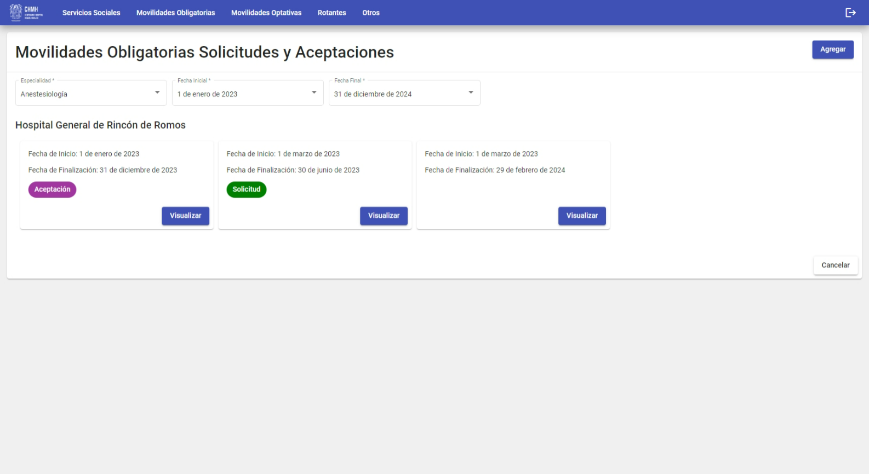

### Visualizar Solicitud / Aceptación

En esta ventana se muestra toda la información relacionada con el servicio/aceptación, en la parte superior se muestra una sección donde se muestra los datos del hospital, para editar este se deberá presionar el botón “Editar Hospital”. También se muestra una tabla donde se indican qué movilidades obligatorias entran dentro de la solicitud/aceptación.

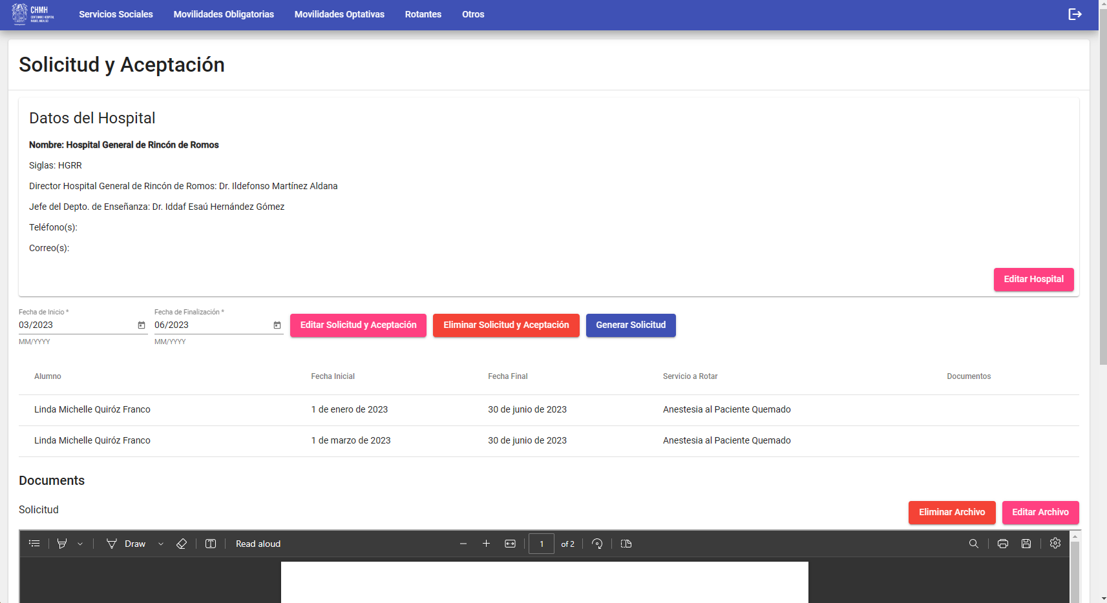

### Agregar Solicitud / Aceptación

Para agregar una solicitud/aceptación se deberá indicar la especialidad, hospital, fecha de inicio y fecha de finalización que abarcará la solicitud/aceptación. Una vez seleccionado los datos se mostrará una tabla con las movilidades que entran dentro de la solicitud/aceptación, únicamente se podrán agregar solicitudes/aceptaciones si cuentan con al menos una movilidad obligatoria.

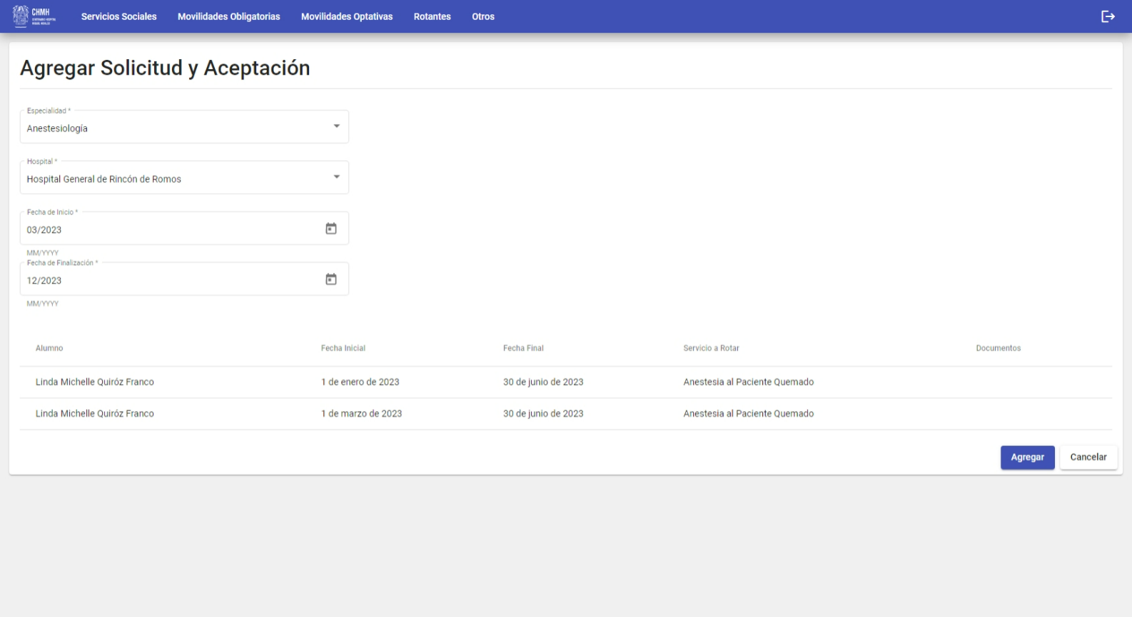

### Editar Solicitud / Aceptación

En la ventana visualizar solicitud/aceptación, en la parte inferior de los datos del hospital se muestran los datos de la solicitud/aceptación, para hacer una modificación en estos se deberá seleccionar los nuevos datos y presionar el botón de “Editar Solicitud y Aceptación”.

### Eliminar Solicitud / Aceptación

Para eliminar una movilidad obligatoria, en la ventana de información de movilidad obligatoria, en la sección de datos de movilidad obligatoria se deberá presionar el botón de “Eliminar Movilidad Obligatoria”.

### Documentos de Solicitud / Aceptación

En la ventana de visualizar solicitud/aceptación, en la sección de documentos se encuentran los documentos de solicitud y aceptación, para agregar un nuevo documento, en el lado derecho del documento que se quiere subir se deberá presionar el botón de “Agregar Documento” y se desplegará una ventana donde se deberá seleccionar el documento con extensión .pdf y aceptar.

Si se desea editar un documento de solicitud/aceptación, deberá ya existir un documento agregado para que aparezca la opción de editar, se deberá presionar el botón “Editar Documento” en el lado derecho del documento a editar y se desplegará una ventana donde se deberá seleccionar el documento con extensión .pdf y aceptar.

Si se desea eliminar un documento de solicitud/aceptación deberá ya existir un documento para que aparezca la opción de eliminar, se deberá presionar el botón “Eliminar Documento” en el lado derecho del documento a eliminar.

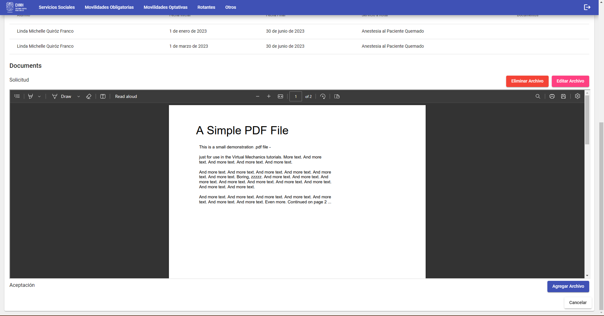

### Generar Documento de Solicitud

Dentro de la ventana de visualizar solicitud/aceptación en los datos de esta se deberá presionar el botón de generar solicitud, se desplegarán dos campos en los que se deben indicar el número de documento y la fecha de expedición, se remplazaran las etiquetas de la siguiente tabla en la plantilla subida en la ventana de otros -> plantillas para documentos:

|  |  |
| --- | --- |
| Etiqueta | Descripción |
| {hospital} | Nombre del Hospital a realizar el la movilidad obligatoria |
| {numero} | Número de control de documentos interno del departamento |
| {fecha} | Fecha de expedición del documento |
| {principal.nombre} | Nombre del destinatario principal del hospital |
| {principal.cargo} | Cargo del destinatario principal del hospital |
| {secundario.nombre} | Nombre del destinatario secundario del hospital |
| {secundario.cargo} | Cargo del destinatario secundario del hospital |
| {terciario.nombre} | Nombre del destinatario terciario del hospital |
| {terciario.cargo} | Cargo del destinatario terciario del hospital |
| {especialidad} | Nombre de la especialidad |
| {especialidadMayusculas} | Nombre de la especialidad en mayúsculas |
| {departamento} | Nombre del departamento de la especialidad |
| {jefeDeDepartamento} | Jefe de Departamento de la especialidad |
| {profesor} | Profesor de la especialidad |
| {jefeDeServicio} | Jefe de Servicio de la especialidad |

Para agregar la tabla con los alumnos que realizarán su movilidad obligatoria se deberá agregar una tabla con las siguientes etiquetas en la plantilla como la siguiente:

|  |  |  |
| --- | --- | --- |
| Alumno | Servicio a Rotar | Periodo de Rotación |
| {#alumno}{nombre} | {servicioARotar} | {periodo}{/alumno} |

Una vez especificados los datos de la solicitud se deberá presionar el botón “Generar Solicitud” y se comenzará la descarga de un archivo con extensión .docx.

## Movilidades Optativas

En esta sección se podrán visualizar todos los registros de las movilidades optativas de los alumnos, en base a las fechas seleccionadas en los filtros, en una tabla donde se describe el nombre del alumno, el hospital de la movilidad, el servicio a rotar, periodo y los documentos.

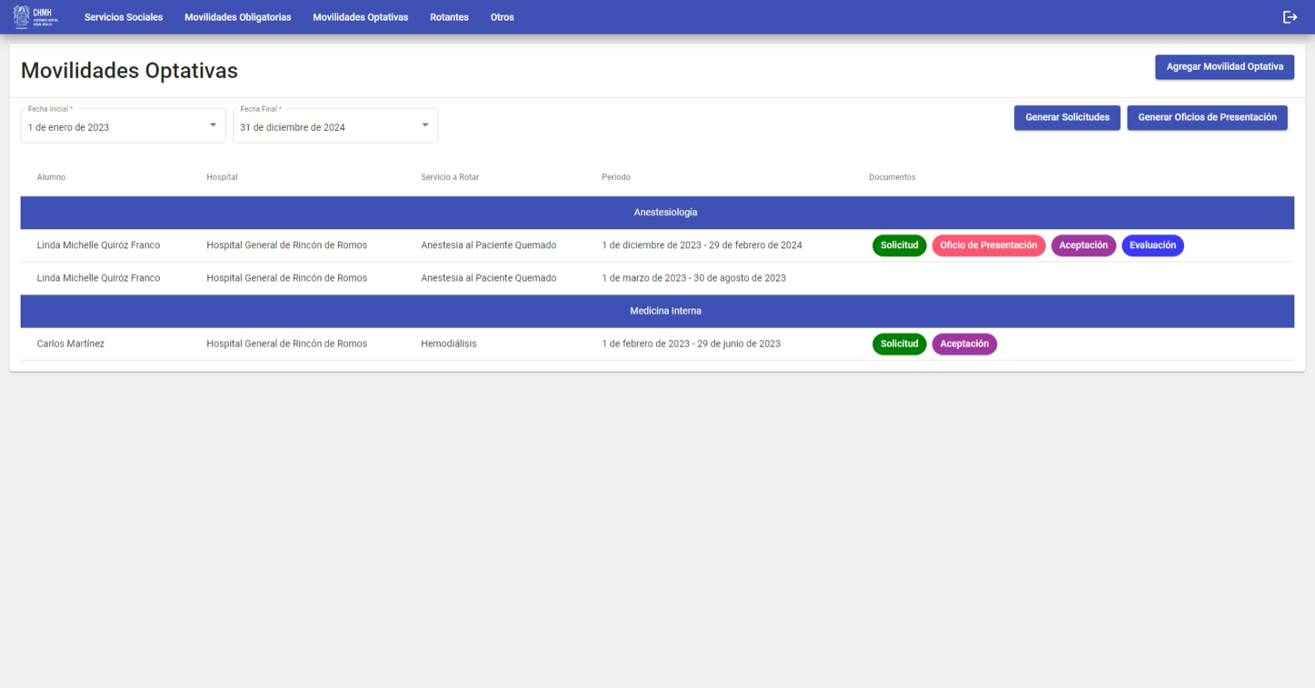

Para agregar una movilidad optativa se deberá presionar el botón “Agregar Movilidad Optativa”, para generar las solicitudes se deberá presionar el botón “Generar Solicitudes” y para generar los oficios de presentación “Generar Oficios de Presentación”.

### Información de Movilidad Optativa

En esta ventana se muestra toda la información relacionada con la movilidad optativa de un alumno, en la parte superior se muestra una sección donde se encuentran los datos del alumno y del hospital, para editar el alumno se deberá presionar el botón “Editar Alumno” y para editar el hospital se deberá presionar el botón “Editar Hospital”.

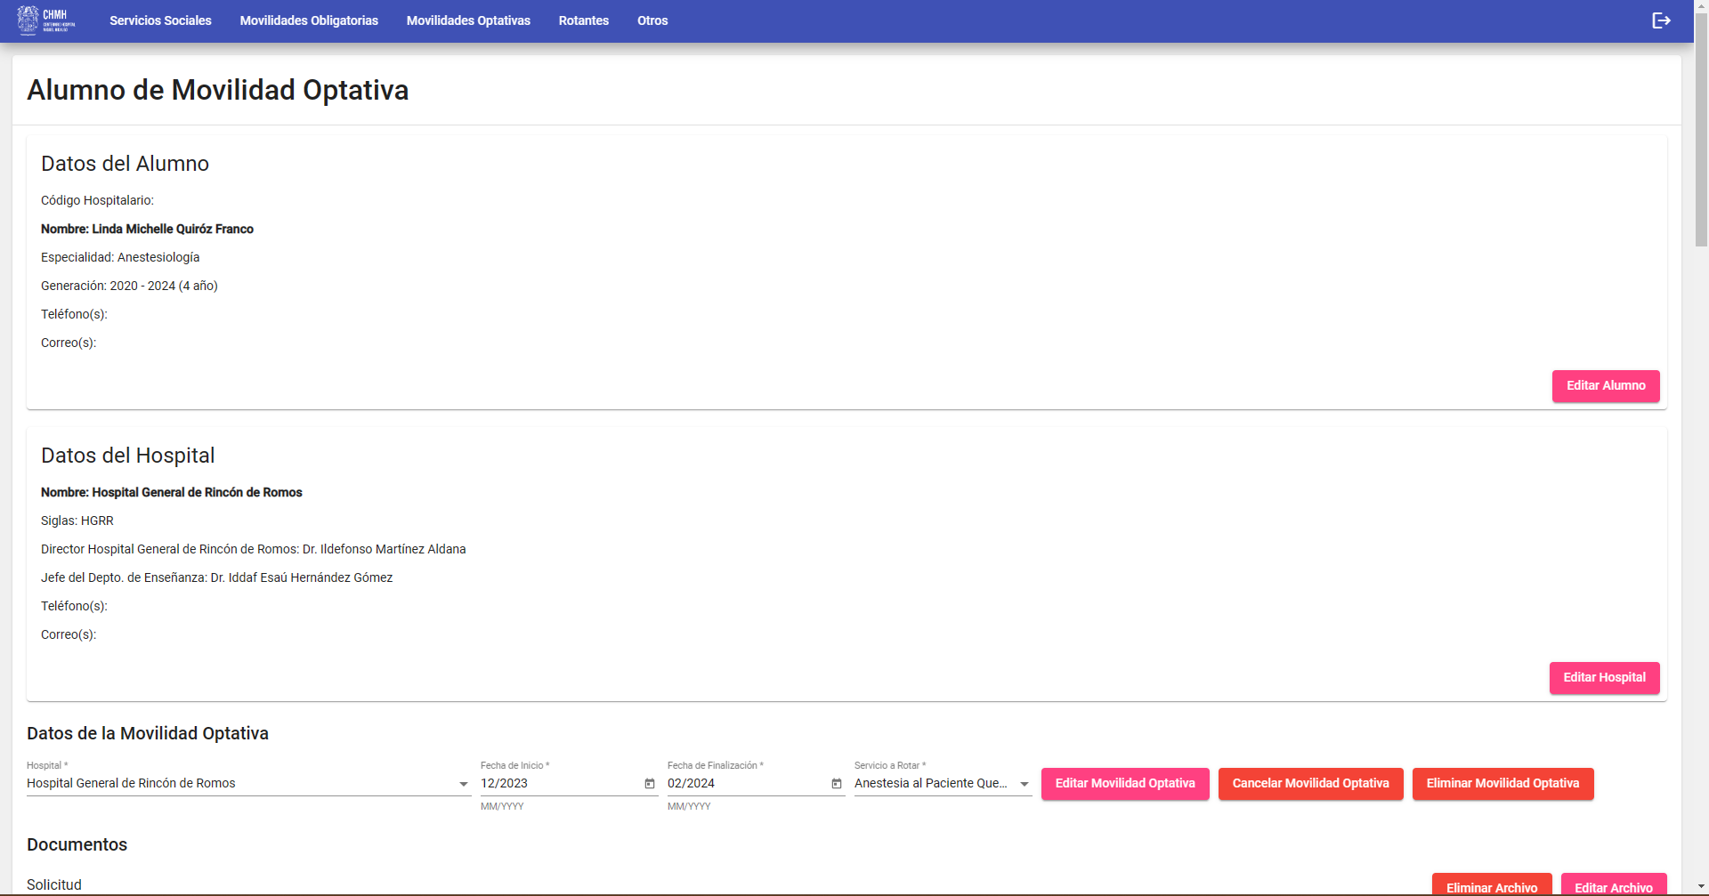

### Agregar Movilidad Optativa

Para agregar una movilidad optativa, en la ventana se deberá especificar de qué especialidad y generación es el alumno, cuál es el alumno, de qué fecha a qué fecha realizará su movilidad, en qué hospital y qué servicio a rotar realizará. Una vez que se tienen los datos completos se deberá presionar el botón “Agregar Movilidad Optativa” y esta se agregará.

Si se quiere agregar un hospital o un servicio a rotar se deberá presionar el botón de “Agregar Hospital” o “Agregar Servicio Social”, este último se activará si se ha seleccionado una especialidad.

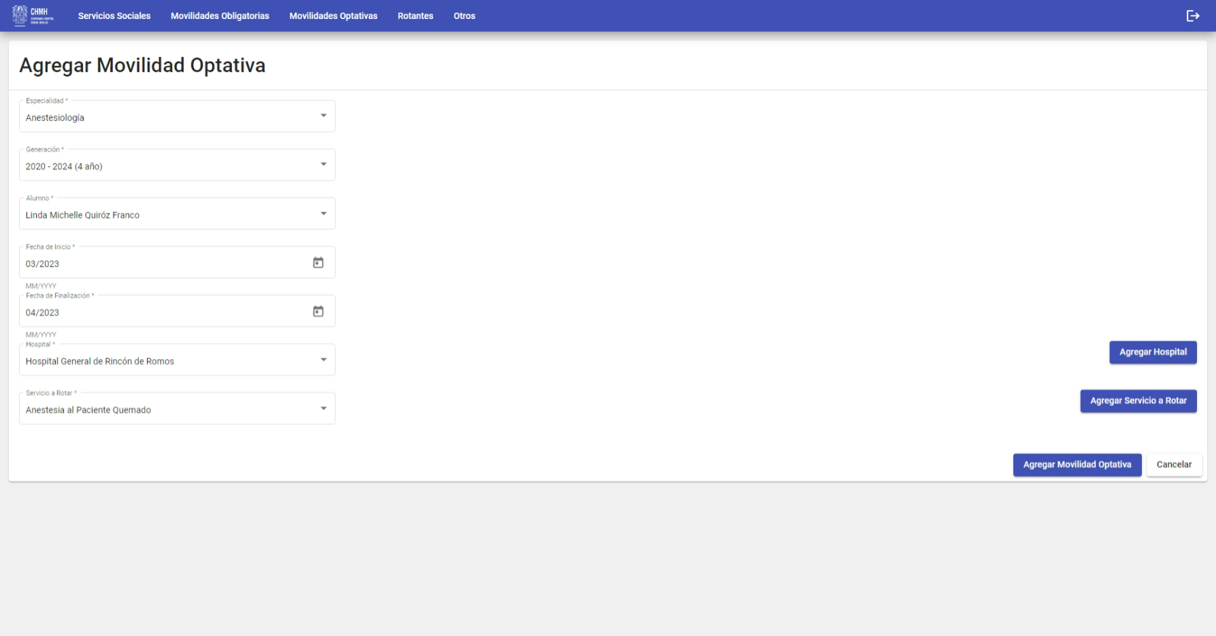

### Editar Movilidad Optativa

En la ventana de información de movilidad optativa, en la parte inferior de los datos del hospital se muestran los datos de la movilidad, para hacer una modificación en estos se deberá seleccionar los nuevos datos y presionar el botón de “Editar Movilidad Optativa”.

### Cancelar Movilidad Optativa

Para cancelar una movilidad optativa, en la ventana de información de movilidad optativa, en la sección de datos de movilidad optativa se deberá presionar el botón de “Cancelar Movilidad Optativa”.

Si se quiere quitar la cancelación de la movilidad, se deberá presionar en la misma sección que para cancelar el botón “No Cancelar Movilidad Optativa”.

### Eliminar Movilidad Optativa

Para eliminar una movilidad optativa, en la ventana de información de movilidad optativa, en la sección de datos de movilidad optativa se deberá presionar el botón de “Eliminar Movilidad Optativa”.

### Documentos de Movilidad Optativa

En la ventana de información de movilidad optativa, en la sección de documentos se encuentran los documentos de movilidad optativa del alumno, para agregar un nuevo documento, en el lado derecho del documento que se quiere subir se deberá presionar el botón de “Agregar Documento” y se desplegará una ventana donde se deberá seleccionar el documento con extensión .pdf y aceptar.

Si se desea editar un documento de movilidad optativa, deberá ya existir un documento agregado para que aparezca la opción de editar, se deberá presionar el botón “Editar Documento” en el lado derecho del documento a editar y se desplegará una ventana donde se deberá seleccionar el documento con extensión .pdf y aceptar.

Si se desea eliminar un documento de movilidad optativa deberá ya existir un documento para que aparezca la opción de eliminar, se deberá presionar el botón “Eliminar Documento” en el lado derecho del documento a eliminar.

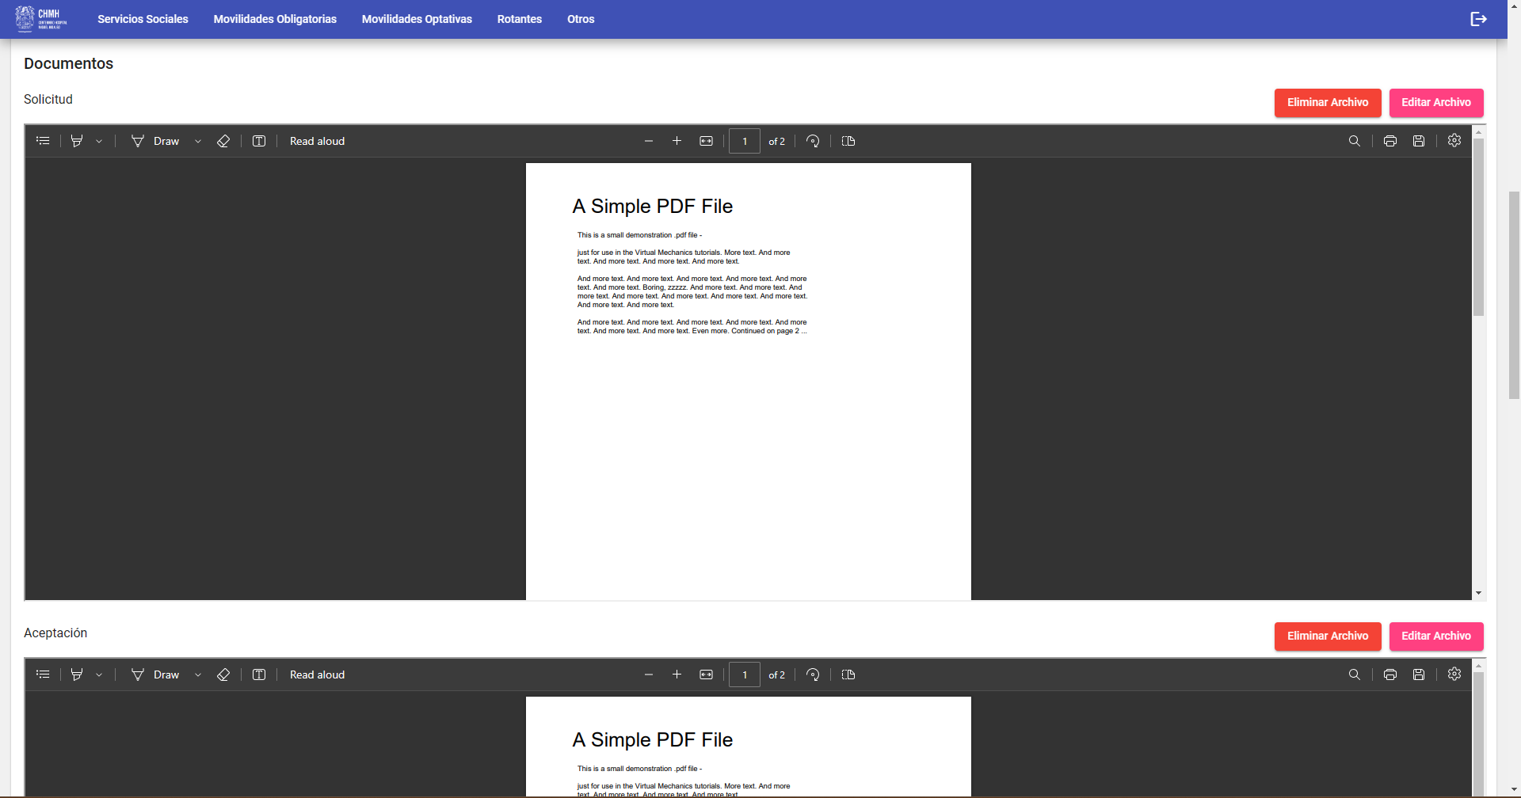

### Generar Solicitudes y Oficios de Presentación

En esta ventana se seleccionarán los datos para generar las solicitudes y oficios de presentación remplazando las etiquetas de la siguiente tabla en la plantilla subida en la ventana de otros -> plantillas para documentos:

|  |  |
| --- | --- |
| Etiqueta | Descripción |
| {hospital} | Nombre del Hospital a realizar la movilidad optativa |
| {numero} | Número de control de documentos interno del departamento |
| {fecha} | Fecha de expedición del documento |
| {principal.nombre} | Nombre del destinatario principal del hospital |
| {principal.cargo} | Cargo del destinatario principal del hospital |
| {secundario.nombre} | Nombre del destinatario secundario del hospital |
| {secundario.cargo} | Cargo del destinatario secundario del hospital |
| {terciario.nombre} | Nombre del destinatario terciario del hospital |
| {terciario.cargo} | Cargo del destinatario terciario del hospital |
| {alumno} | Nombre del alumno |
| {especialidad} | Nombre de la especialidad del alumno |
| {año} | Año en el que se encuentra el alumno (1 año, 2 año, etc.) |
| {servicioARotar} | Servicio a rotar del alumno |
| {periodo} | Periodo en el que el alumno realizará la movilidad optativa |
| {departamento} | Nombre del departamento de la especialidad |
| {jefeDeDepartamento} | Jefe de Departamento de la especialidad |
| {profesor} | Profesor de la especialidad |
| {jefeDeServicio} | Jefe de Servicio de la especialidad |

Para seleccionar qué movilidades optativas se quiere generar los documentos en la ventana se debe especificar los siguientes datos:

* Hospital: pueden ser todos o uno específico
* Especialidad: pueden ser todas o una específica
* Fecha Inicial: fecha inicial en la que se quieren generar los documentos
* Fecha Final: fecha final en al que se quieren generar los documentos
* Número Inicial de los Documentos (número de control de documentos dentro del departamento): debe ser un número mayor a cero
* Fecha de Expedición de los Documentos (fecha que tendrán los documentos): se deberá una fecha específica

Una vez seleccionados los documentos que se realizarán se deberá presionar el botón “Generar Solicitudes” o “Generar Oficios de Presentación” y se comenzará la descarga de un archivo con extensión .zip con los documentos.

## Rotantes

En esta ventana se podrán modificar todos los registros de los rotantes que vienen de otros hospitales, se muestra una tabla donde por cada especialidad en el rango seleccionado de fechas se especifica el nombre del alumno, en qué hospital será su servicio social, en qué periodo y qué documentos cuenta.

Para agregar un rotante se deberá presionar el botón “Agregar Rotante”, para abrir la venta de generación de aceptaciones se deberá presionar el botón “Genera Aceptaciones” y si se desea mostrar más información, así como editar el rotante se deberá hacer clic sobre el rotante.

### Información del Rotante

En esta ventana se muestra toda la información relacionada con el rotante, en la parte superior se muestra una sección donde se muestran los datos del rotante y del hospital, para editar los datos del rotante se deberá presionar el botón “Editar Rotante” y para editar los datos del hospital se deberá presionar el botón “Editar Hospital”.

### Agregar Rotante

Para agregar un rotante, primero se deberán especificar los siguientes datos en la ventana:

* Nombre: obligatorio con un mínimo de 3 caracteres sin números y caracteres especiales
* Apellido Paterno: obligatorio con un mínimo de 3 caracteres sin números y caracteres especiales
* Apellido Materno: opcional con un mínimo de 3 caracteres sin números y caracteres especiales
* Código hospitalario (código que le asigna el hospital a sus alumnos para el control interno): opcional
* Generación: para modificar las generaciones se deberá realizar en la ventana de otros -> especialidades -> (ubicar la especialidad a modificar) -> editar
* Teléfono: opcional con la opción de agregar más de uno, para eliminar un teléfono se deberá seleccionar el ícono de “x” a la izquierda de él.
* Correo: opcional con la opción de agregar más de uno, para eliminar un correo se deberá seleccionar el ícono de “x” a la izquierda de él.
* Hospital (de donde viene el rotante)
* Especialidad Externa (especialidad externa del hospital donde viene el rotante)
* Año (año en que se encuentra de la especialidad externa del rotante): número entre 1 y 6
* Especialidad (dentro del hospital que va a realizar su movilidad)
* Servicio a Rotar
* Fecha de Inicio (fecha de inicio de la movilidad)
* Fecha de Finalización (fecha de finalización de la movilidad)

Si se quiere agregar un hospital se deberá presionar el botón “Agregar Hospital”, una especialidad externa en el botón “Agregar Especialidad Externa” y un servicio a rotar en el botón “Agregar Servicio a Rotar”.

Una vez que se especificaron los datos, se deberá presionar el botón en la parte inferior “Agregar Rotante” para agregar este.

### Editar Rotante

En la ventana de información de rotante, dentro de la sección datos del rotante deberá presionar el botón “Editar Rotante” y se abrirá una ventana similar a la de agregar rotante con las mismas acciones.

### Eliminar Rotante

Para eliminar un rotante, en la ventana de información de servicio social, debajo de la secciones de datos del rotante y del hospital, se deberá presionar el botón de “Eliminar Rotante”.

### Documentos del Rotante

En la ventana de información del rotante, en la sección de documentos se encuentran los documentos del rotante, para agregar un nuevo documento, en el lado derecho del documento que se quiere subir se deberá presionar el botón de “Agregar Documento” y se desplegará una ventana donde se deberá seleccionar el documento con extensión .pdf y aceptar.

Si se desea editar un documento del rotante, deberá ya existir un documento agregado para que aparezca la opción de editar, se deberá presionar el botón “Editar Documento” en el lado derecho del documento a editar y se desplegará una ventana donde se deberá seleccionar el documento con extensión .pdf y aceptar.

Si se desea eliminar un documento del rotante deberá ya existir un documento para que aparezca la opción de eliminar, se deberá presionar el botón “Eliminar Documento” en el lado derecho del documento a eliminar.

Si la solicitud tiene VoBo se deberá marcar la casilla “VoBo”, en caso de que se quiera remover se deberá volver a presionar.

### Generar Aceptaciones

En esta ventana se seleccionarán los datos para generar las aceptaciones remplazando las etiquetas de la siguiente tabla en la plantilla subida en la ventana de otros -> plantillas para documentos:

|  |  |
| --- | --- |
| Etiqueta | Descripción |
| {hospital} | Nombre del Hospital para la aceptación |
| {numero} | Número de control del documento interno del departamento |
| {numeroDeOficio} | Número de oficio del documento de la solicitud del hospital al que pertenece el rotante |
| {fecha} | Fecha de expedición del documento |
| {fechaDePresentacion} | Fecha en la que debe presentarse el rotante en el hospital |
| {principal.nombre} | Nombre del destinatario principal del hospital |
| {principal.cargo} | Cargo del destinatario principal del hospital |
| {secundario.nombre} | Nombre del destinatario secundario del hospital |
| {secundario.cargo} | Cargo del destinatario secundario del hospital |
| {terciario.nombre} | Nombre del destinatario terciario del hospital |
| {terciario.cargo} | Cargo del destinatario terciario del hospital |
| {alumno} | Nombre del rotante |
| {especialidad} | Nombre de la especialidad del rotante |
| {servicioARotar} | Servicio a rotar del rotante dentro del hospital |
| {año} | Año en el que se encuentra el rotante (1 año, 2 año, etc.) |
| {especialidadExterna} | Especialidad del hospital que pertenece el rotante |
| {periodo} | Periodo en el que el alumno realizará el servicio social |
| {departamento} | Nombre del departamento de la especialidad |
| {jefeDeDepartamento} | Jefe de Departamento de la especialidad |
| {profesor} | Profesor de la especialidad |
| {jefeDeServicio} | Jefe de Servicio de la especialidad |

Para seleccionar qué rotantes se quiere generar los documentos en la ventana se debe especificar los siguientes datos:

* Hospital: pueden ser todos o uno específico
* Especialidad: pueden ser todas o una específica
* Fecha Inicial: fecha inicial en la que se quieren generar los documentos
* Fecha Final: fecha final en al que se quieren generar los documentos
* Número de Documento (número de control de documentos dentro del departamento): debe ser un número mayor a cero
* Fecha de Expedición de los Documentos (fecha que tendrán los documentos): se deberá una fecha específica
* Número de Oficio (número de oficio del documento de la solicitud del hospital que pertenece el rotante)
* Fecha de Presentación (fecha en la que debe presentarse el rotante en el hospital)

Una vez seleccionados los documentos que se realizarán se deberá presionar el botón “Generar Aceptaciones” y se comenzará la descarga de un archivo con extensión .zip con los documentos.

# Desarrollador

## Perfil del Desarrollador

Para modificar la aplicación el desarrollador deberá tener conocimientos en desarrollo de aplicaciones web con las siguientes tecnologías:

* Angular
* Nestjs
* MongoDB

## Respositorios

El código de la aplicación se divide en dos partes, el frontend, que se encuentra en el repositorio:

<https://github.com/LeonelYLuego/chmh-ensenanza-e-investigacion-frontend>

Y el backend, que se encuentra en el repositorio:

<https://github.com/LeonelYLuego/chmh-ensenanza-e-investigacion-backend>

## API

La aplicación cuenta con una api bien documentada, esta se encuentra en la dirección http://<IP>:3000/docs. Para la autenticación dentro de la api se deberá tener un usuario dentro de la aplicación, el token se obtiene del endpoint de “log-in” y este deberá ponerse en el botón de “Authorize”.

## Instalación

Instalar nodejs (https://nodejs.org/en/) y mongoDB community (https://www.mongodb.com/), descargar el código de los repositorios indicados en la sección de repositorios de este manual de usuario, en el backend agregar una carpeta en root con las siguientes carpetas dentro:

* incoming-students
* logs
* obligatory-mobilities
* optional-mobilities
* social-services
* templates

Agregar un archivo “.env” en el root del backend con el siguiente contenido:

JWT={valor seguro para cifrado}

Abrir una consola y ejecutar el comando “npm install -g @angular/cli” y el comando “npm i -g @nestjs/cli”, después ir a la carpeta del backend y ejecutar el comando “npm run start:dev”, en otra consola ir a la carpeta del frontend y ejecutar el comando “ng serve”. El frontend se muestra en la dirección “localhost:4200”, el frontend en “localhost:3000” y la documentación en “localhost:3000/docs”. En el caso de al intentar iniciar sesión se muestre que el servidor no se ha encontrado, se deberá modificar la dirección de este en el archivo del frontend src -> app -> core -> constants -> paths.constant.ts en la constante PATHS en el atributo “SERVER” por “http://localhost:3000/api”.

## Implementación

Para generar la implementación de la aplicación primero en el front cambiar la dirección IP en la que se econtrará en el servidor en el archivo del frontend src -> app -> core -> constants -> paths.constant.ts en la constante PATHS en el atributo “SERVER” por “http://{IP}:3000/api”, luego en una consola dirigirse a la carpeta donde se encuentra el frontend y ejecutar el comando “ng build” esto creará una carpeta llamada “dist” con los archivos para la implementación del front.

Del lado del backend ejecutar el comando “npm run build” esto creará una carpeta llamada “dist”, dentro de esta carpeta crear una carpeta llamada “client” y copiar los archivos que se encuentran en la carpeta “dist” del frontend dentro de la carpeta recién creada, también hacer una copia del archivo “.env” dentro de la carpeta “dist” del backend y crear o copiar la carpeta files con las carpetas en su interior indicadas en la instalación de este manual de usuario.